Учреждение образования

«Гомельский государственный университет имени Франциска

Скорины»

УТВЕРЖДАЮ
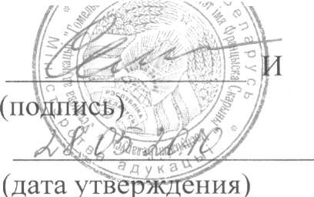
Проректор по учебной работе
УО ГГУ им.Ф.Скорины
И.В. Семченко
Регистрационный №УД 27-2010-2675.р

ФУНКЦИОНАЛЬНАЯ ГРАММАТИКА НЕМЕЦКОГО ЯЗЫКА

Учебная программа для специальности

1-02 03 06 Иностранные языки (с указанием языков) 1-02 03 06 -02 Немецкий язык Английский язык.

Факультет иностранных языков
Кафедра немецкого языка
Курс 3
Семестры 5,6

Экзамен 5, 6 семестр

Практические/семинарские занятия 132 часов
Всего аудиторных
часов по дисциплине 132 часов
Зачет нет

Всего часов
по дисциплине 138 часов
Форма получения высшего образования дневна

Составили: А. А. Захарко, преподаватель
2010

